МИНИСТЕРСТВО НАУКИ И ВЫСШЕГО ОБРАЗОВАНИЯ

РОССИЙСКОЙ ФЕДЕРАЦИИ

Федеральное государственное автономное образовательное учреждение

высшего образования

«Тюменский государственный университет»

ИНСТИТУНТ МАТЕМАТИКИ И КОМПЬЮТЕРНЫХ НАУК

Кафедра информационных систем

ОТЧЁТ ПО ЛАБОРАТОРНОЙ РАБОТЕ № 2

по дисциплине: «Логистические информационные системы»

на тему: «Руководство пользователя приложения Star Walk 2»

Выполнил работу:

студент группы ПИ 21.02,

Вологин Н. С.

Проверил работу:

доцент кафедры

информационных систем,

к.т.н, доцент

Полищук Игорь Николаевич.

г. Тюмень, 2023

# АННОТАЦИЯ

Данная работа представляет собой руководство пользователя информационной системы наблюдения за космосом Star Walk 2 Free.

Приложение Star Walk 2 обеспечивает пользователя возможностью изучать космические тела.

Руководство определяет порядок действий, необходимый для выполнения функций приложения.

Чтение данной работы перед использованием приложения носит рекомендательный характер.

**СОДЕРЖАНИЕ**

**АННОТАЦИЯ 2**

**1. ОБЩЕЕ ОПИСАНИЕ ПРИЛОЖЕНИЯ 4**

**2. ОПИСАНИЕ ФУНКЦИЙ 5**

2.1. ПЕРЕМЕЩЕНИЕ ПО КОСМОСУ 5

2.2. УЗНАТЬ ПОДРОБНУЮ ИНФОРМАЦИЮ ОБ ОБЪЕКТЕ 6

2.3. ДОПОЛНЕННАЯ РЕАЛЬНОСТЬ 7

2.4. ПУНКТЫ МЕНЮ 8

**ЗАКЛЮЧЕНИЕ 31**

# 1. ОБЩЕЕ ОПИСАНИЕ ПРИЛОЖЕНИЯ

Star Walk 2 – это интерактивный помощник по звёздам и созвездиям, звёздный атлас космоса, приложение для поиска и отслеживания звёзд, созвездий, планет, спутников и других небесных тел на карте звёздного неба. Приложение-планетарий, представляющее для обзора весь видимый космос в реальном времени на экране смартфона.

Приложение поддерживается следующими операционными системами:

* IOS 12.0 или новее,
* iPadOS 12.0 или новее,
* macOS 11.0 или новее и компьютер Mac с чипом Apple M1 или новее,
* Android 5.1 или новее.

Возможности Star Walk 2:

* Звёздный атлас неба. Выбрав звезду или созвездие на небе можно узнать подробную информацию, а если вы захотите найти на карте неба какой-то конкретный объект, выбирайте его в поиске меню и следуйте за специальным указателем.
* Машина времени поможет посмотреть на звёздное небо и пронаблюдать положение звёзд, планет и других небесных тел, отслеживая их передвижение по небосклону в пространстве и времени.
* Помимо планет, комет, карликовых планет, звёзд и созвездий, атлас звёздного неба приложение позволяет найти спутники, туманности, галактики, метеорные потоки, звёздные скопления и другие не менее интересные объекты глубокого космоса.
* Атлас звёздного неба содержит впечатляющие 3D модели созвездий, которые не оставит равнодушным.
* Если наблюдение за звёздным небом пришлось на тёмное время суток, звёздный атлас неба от Star Walk 2 позволяет включить ночной режим, который окрасит экран в красные тона и сделает наблюдение за звёздами и созвездиями на небе более комфортным.
* Встроенные фильтры для просмотра звёздного неба позволят смотреть на звёздное небо в реальном времени, звезды и созвездия на небе, а также взглянуть на невидимые человеческому глазу объекты через гамма-лучи, рентгеновское излучение, инфракрасное излучение и т.д.
* Звёздный атлас неба содержит данные о текущем движении звёзд, фазы луны, время захода и восхода Солнца и другие любопытные астрономические факты.

**2. ОПИСАНИЕ ФУНКЦИЙ**

## **2.1. ПЕРЕМЕЩЕНИЕ ПО КОСМОСУ**

Исследовать космос можно двумя способами: самостоятельно, с помощью плавных движений по экрану пальцами рук, либо с помощью автоматического расположения в соответствии с положением камеры. Для первого способа достаточно просто перемещаться в пространстве, двигая его одним из своих пальцев. Для второго способа необходимо нажать на знак компаса в левом верхнем углу стартового окна (рисунок 1), и тогда на экране смартфона будут отображаться тела, соответствующие вашему положению в реальном мире.

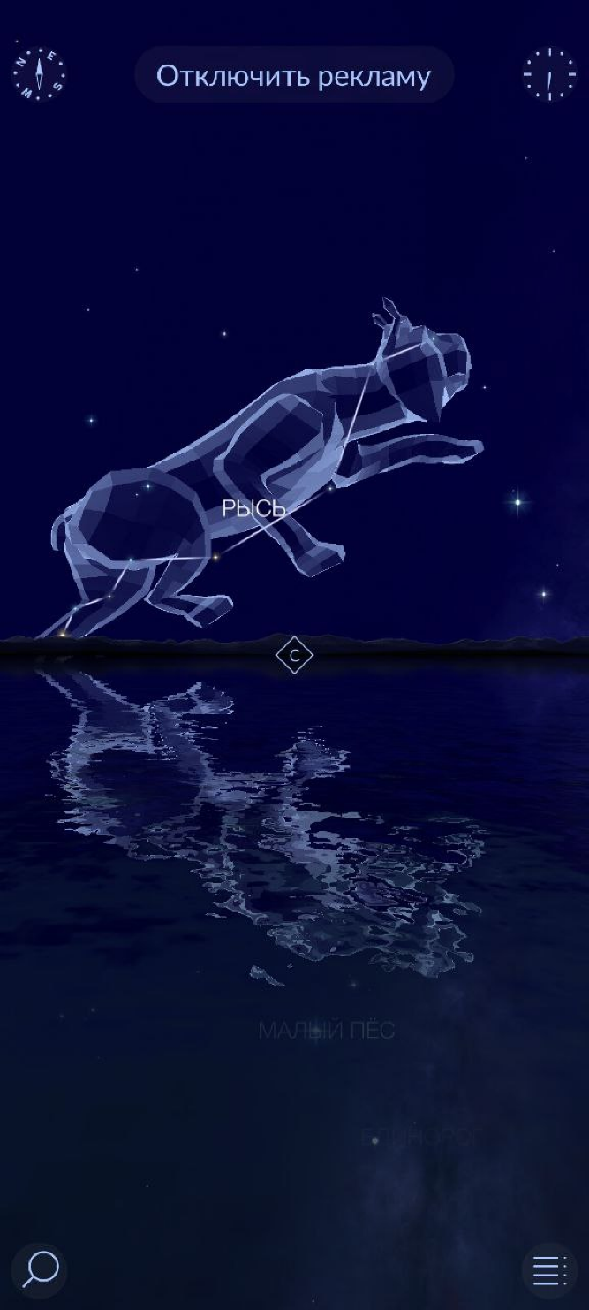

Рисунок 1 - Стартовое окно

## **2.2. УЗНАТЬ ПОДРОБНУЮ ИНФОРМАЦИЮ ОБ ОБЪЕКТЕ**

Для того, чтобы узнать дополнительную информацию о небесном теле, необходимо на интересующее тело, затем нажать на название этого тела, которое появится позже внизу экрана. Вторым способом является воспользоваться лупой в левом нижнем углу стартового окна (рисунок 1), ввести в новой форме название тела и затем изучить. После выбора одного из способов появится следующее окно (рисунок 2).

В этом же окне в верхней его части, под названием небесного тела, есть кнопки, отвечающие за дополнительную информацию (рисунок 2). Так, нажав на них, можно посмотреть 3D изображение, общую информацию и информацию из википедии.

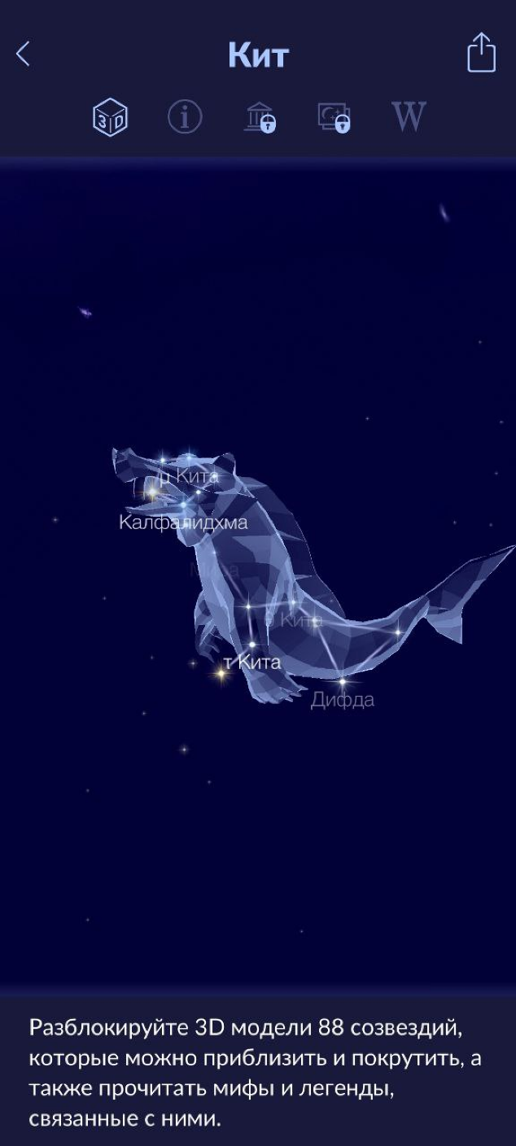

Рисунок 2 - Окно с информацией

## **2.3. ДОПОЛНЕННАЯ РЕАЛЬНОСТЬ**

В стартовом окне (рисунок 1) также можно воспользоваться функцией дополненной реальности, нажав на кнопку в правом верхнем углу. Тогда станет возможность делать фотографии (кнопка фотографии находится внизу окна) окружающей действительности вместе с космосом из смартфона (рисунок3).

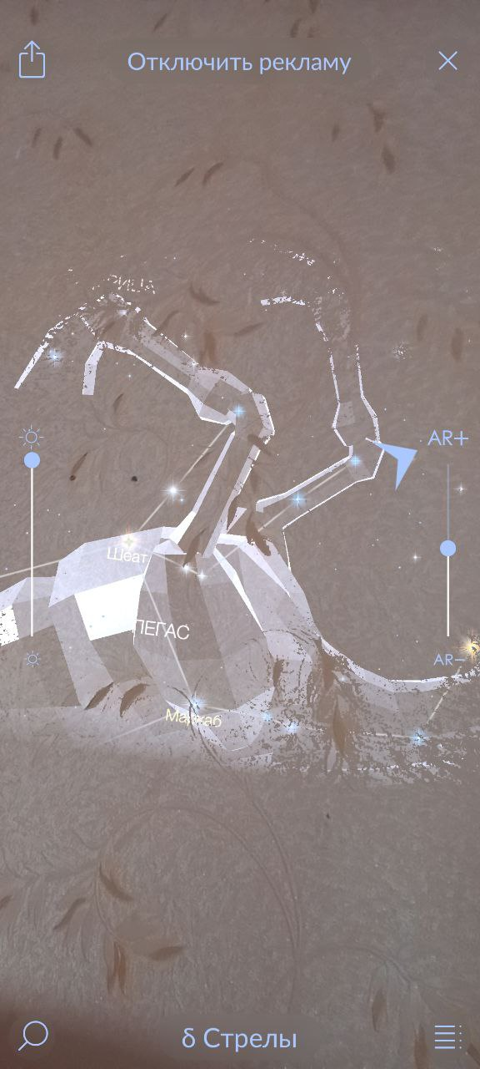

Рисунок 3 - Фото с дополненной реальностью

## **2.4. ПУНКТЫ МЕНЮ**

Для того, чтобы попасть в меню (рисунок 4), необходимо в стартовом окне (рисунок 1) нажать на кнопку в правом нижнем углу.

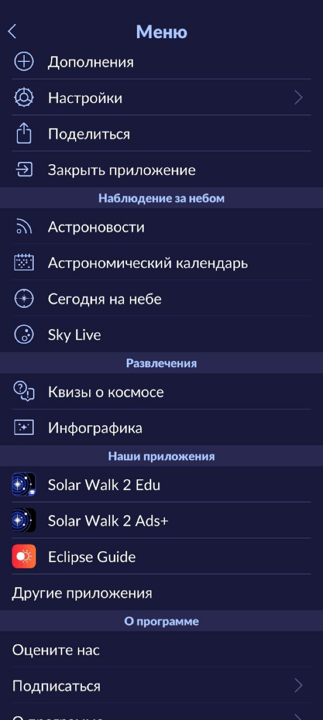

Рисунок 4 - Меню

Из окна меню можно, путём нажатия, попасть в следующие окна:

* **Дополнения**

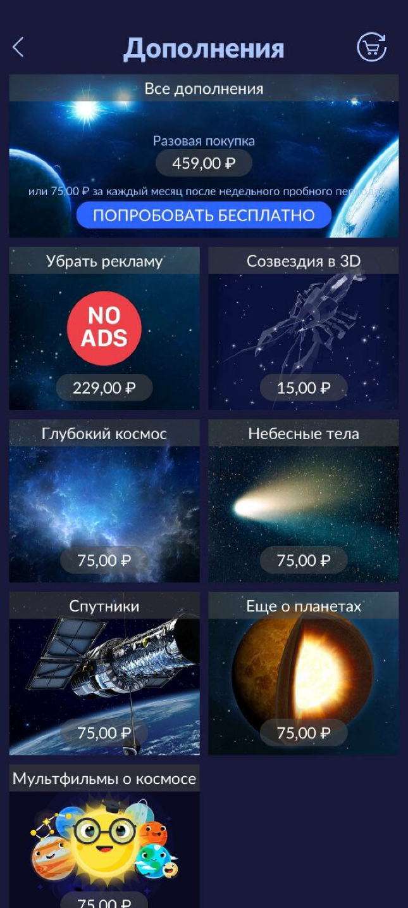Благодаря этому окну можно приобрести дополнения, дающее дополнительные возможности. Возможны отдельные покупки и разовая, дающая все дополнения сразу. Покупка осуществляется с помощью сторонних платёжных систем.

Рисунок 5 - Дополнения

* **Настройки**

В окне настроек (рисунок 6) можно установить параметры приложения для индивидуального использования. Например, отображение созвездий и единицы изображения. Для выбора достаточно нажать на них.

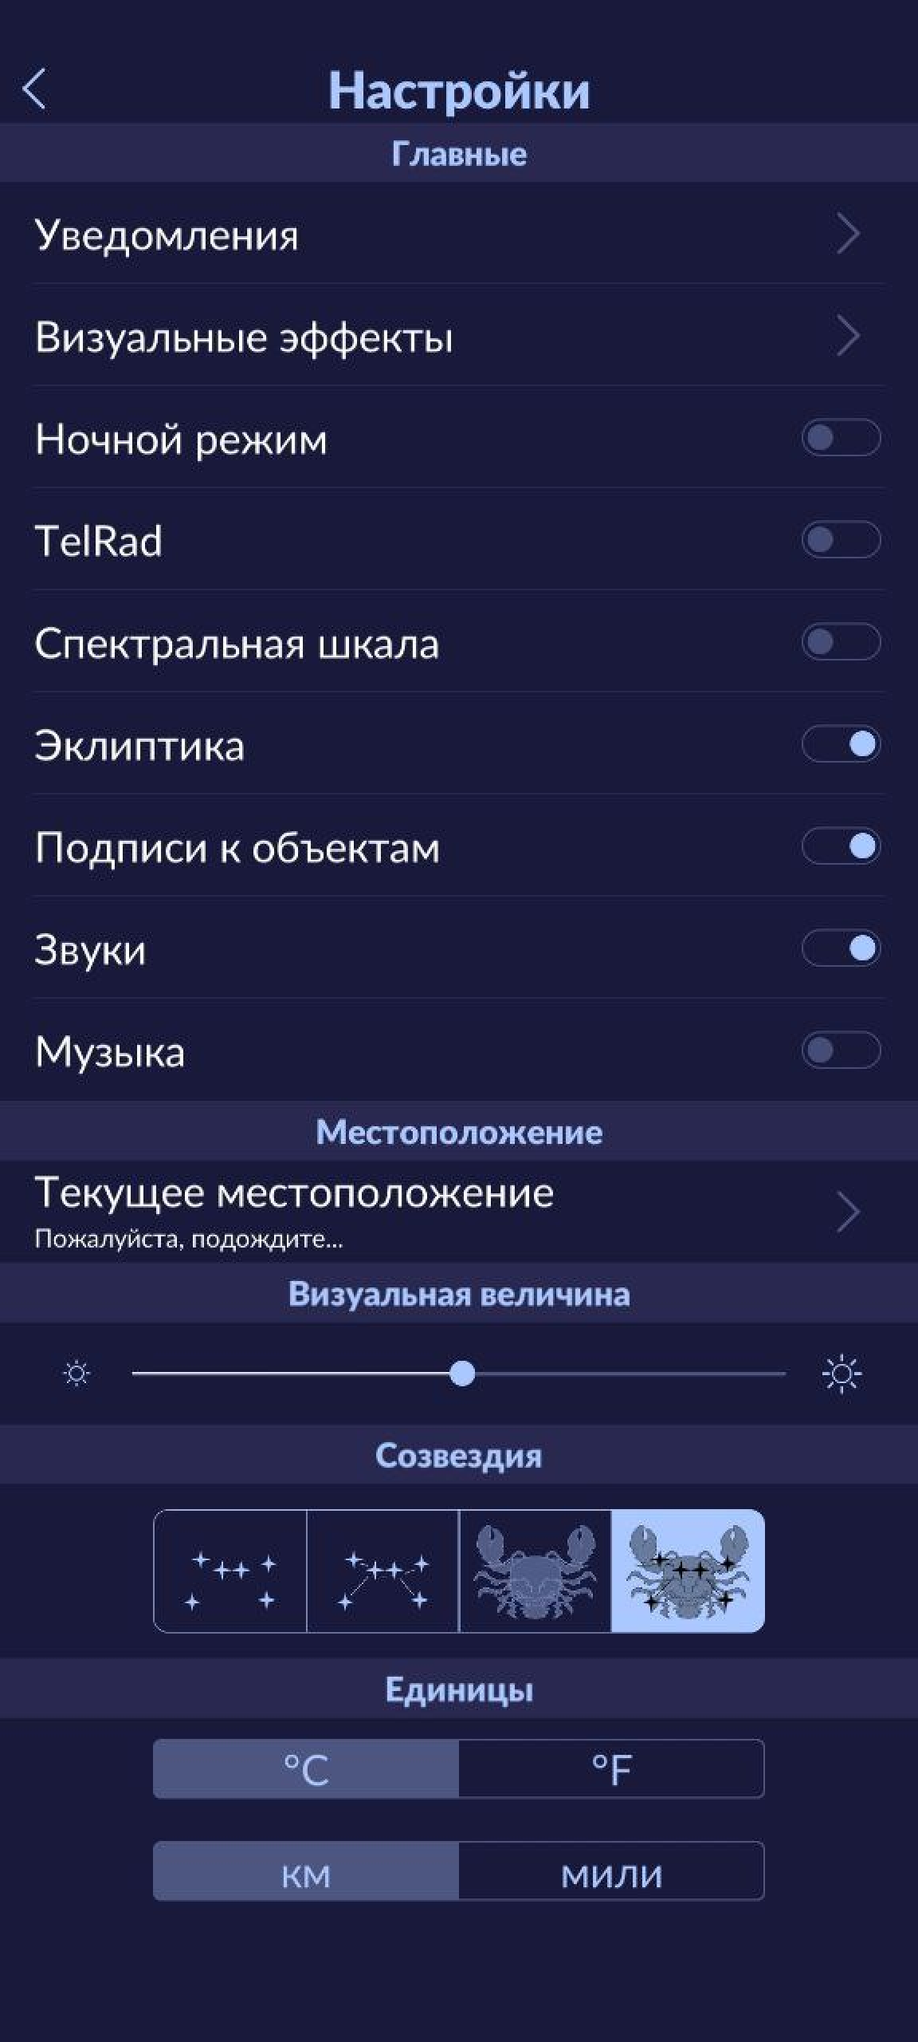

Рисунок 6 - Настройки

В уведомлениях (рисунок 7) можно выбрать те уведомления, которые будут приходить.

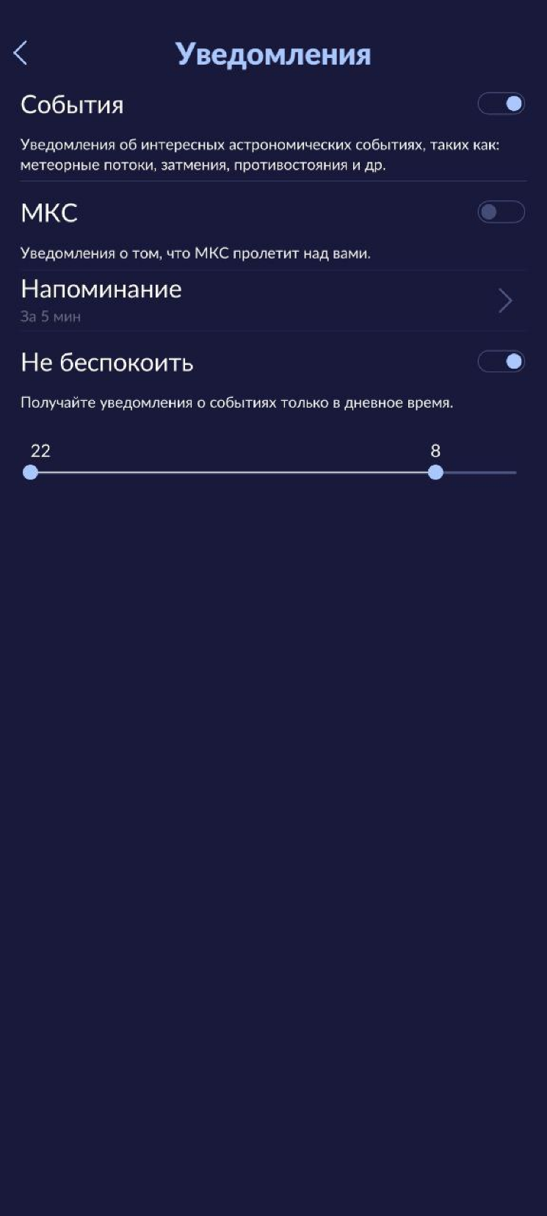

Рисунок 7 - Уведомления

* **Поделиться**

Нажав на кнопку поделиться, будет предложено сделать фотографию, а затем выбрать приложение, с помощью которого будет осуществляться функция.

* **Закрыть приложение**

Кнопка, которая просто закрывает приложение.

* **Астроновости**

Попав из меню в это окно (рисунок 8), можно увидеть список новостей, происходящих в космосе. Нажав на одно из них, можно ознакомиться с событием подробнее.

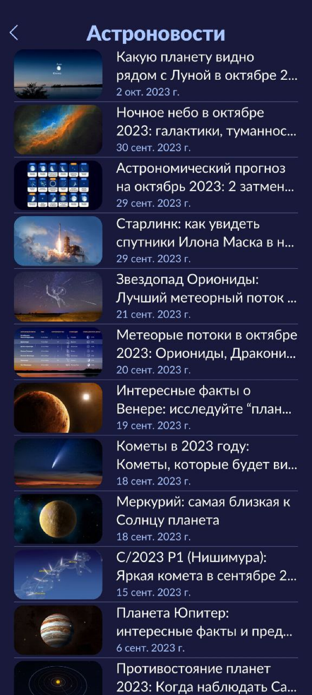

Рисунок 8 - Астроновости

Из окна события (рисунок 9) можно перейти к небесному телу, о котором идёт речь, и ознакомиться с самой новостью.

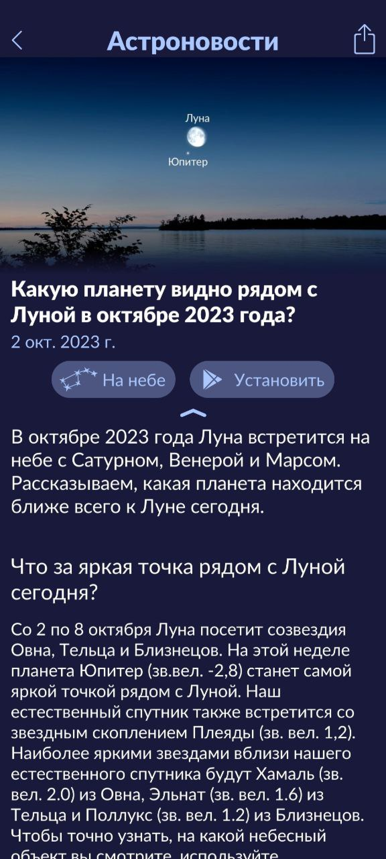

Рисунок 9 - Астроновость

* **Астрономический календарь**

Календарь работает схожим образом, но его суть заключается в демонстрации происходящих событий по времени, что позволяет сориентировать собственный график с космическими событиями.

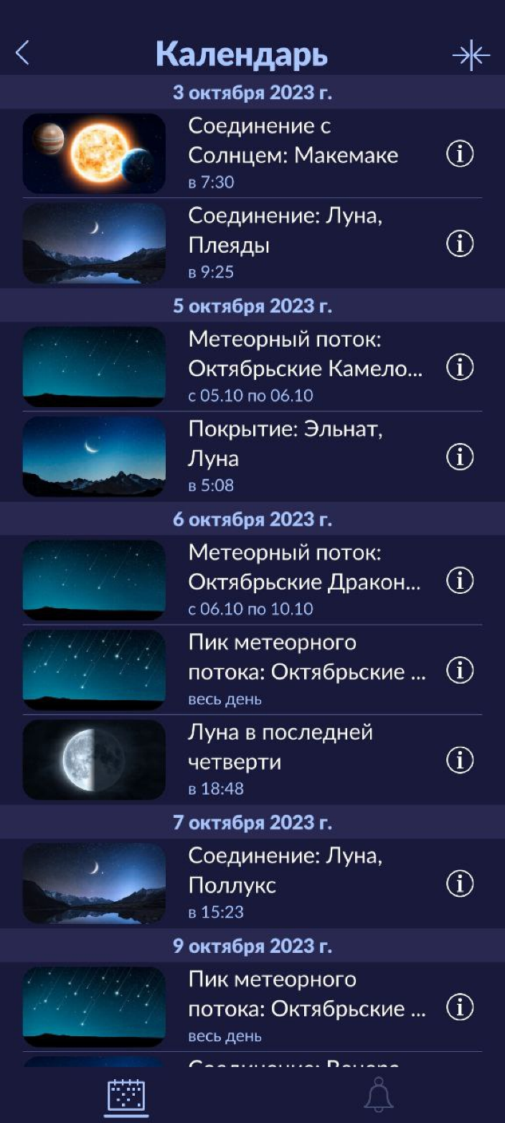

Рисунок 10 - Календарь

Выбрать одно из событий в календаре, откроется следующее окно (рисунок 11):

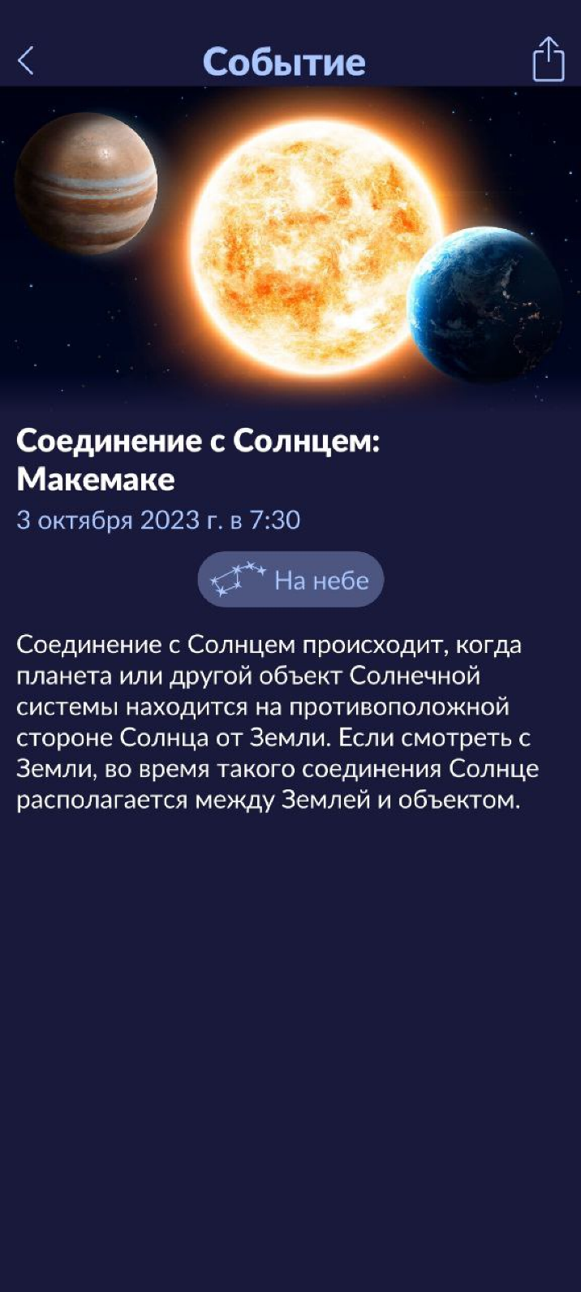

Рисунок 11 - Событие

Также из этого окна можно перейти непосредственно к телу, о котором идёт речь.

* **Сегодня на небе**

В этом окне, выбрав в правом верхнем углу время, можно посмотреть состояния и активность небесного тела, список которых предложен в нижней части окна (рисунок 12).

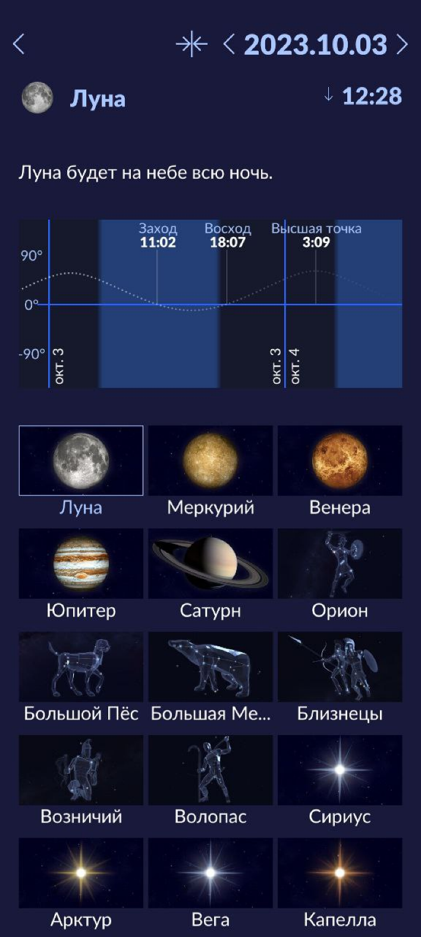

Рисунок 12 - Сегодня на небе

* **Sky Live**

В окне Sky Live (рисунок 13) пользователь может, также выбрав время в правом верхнем углу окна, узнать параметры небесных тел в реальном времени.

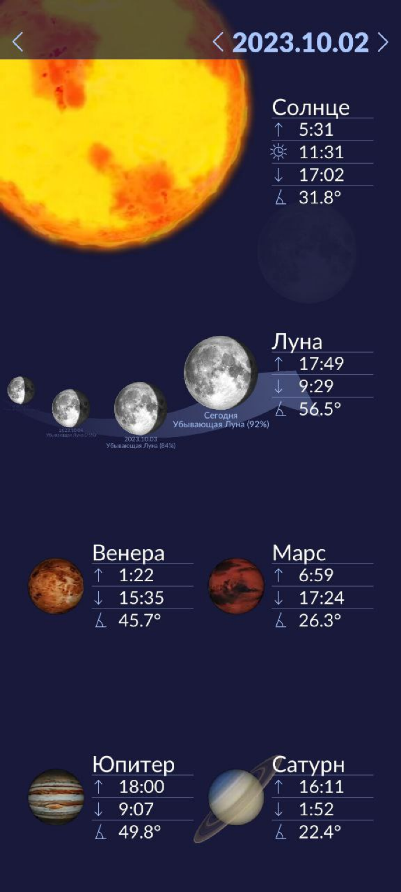

Рисунок 13 - Sky Live

* **Квизы о космосе**

В этом пункте пользователь способен выбрать квиз, предлагающий вопросы о космосе, чтобы пользователь мог проверить свои знания (рисунок 14).

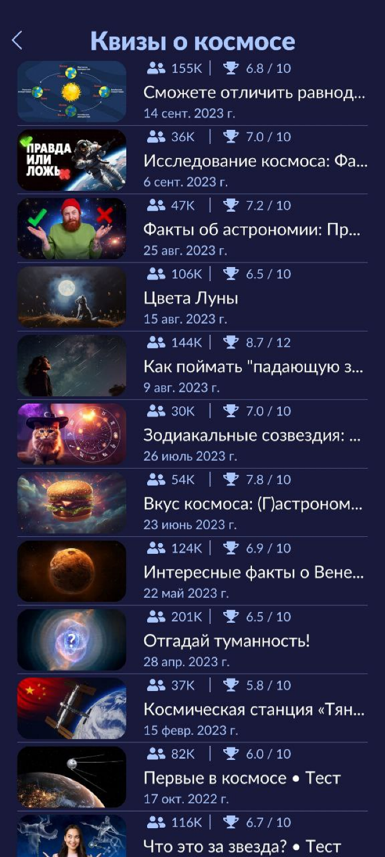

Рисунок 14 - Квизы о космосе

Выбрав один из квизов, можно начать его проходить, отвечая на вопросы (рисунок 15).

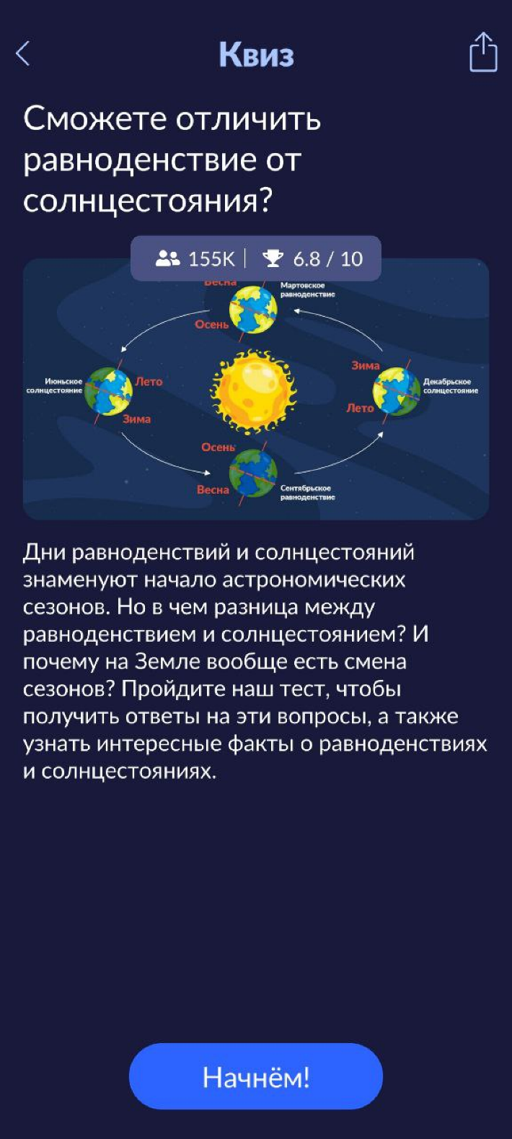

Рисунок 15 - Квиз

После нажатия кнопки «Начнём!», чтобы ответить, нужно выбрать один из вариантов ответа, а затем нажать клавишу «Ответить» для фиксации ответа (рисунок 16).

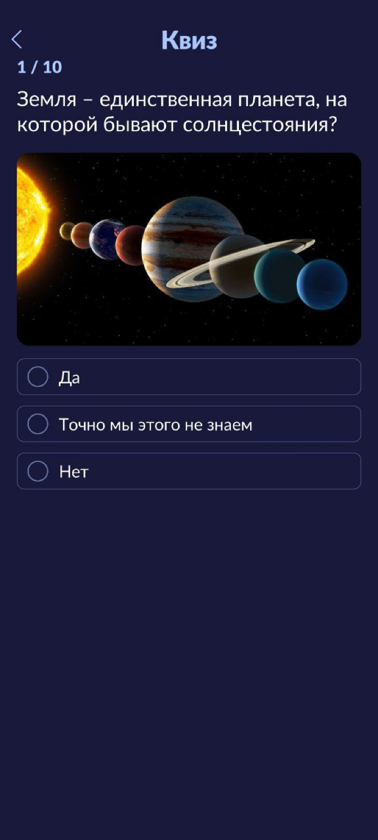

Рисунок 16 - Квиз

* **Инфографика**

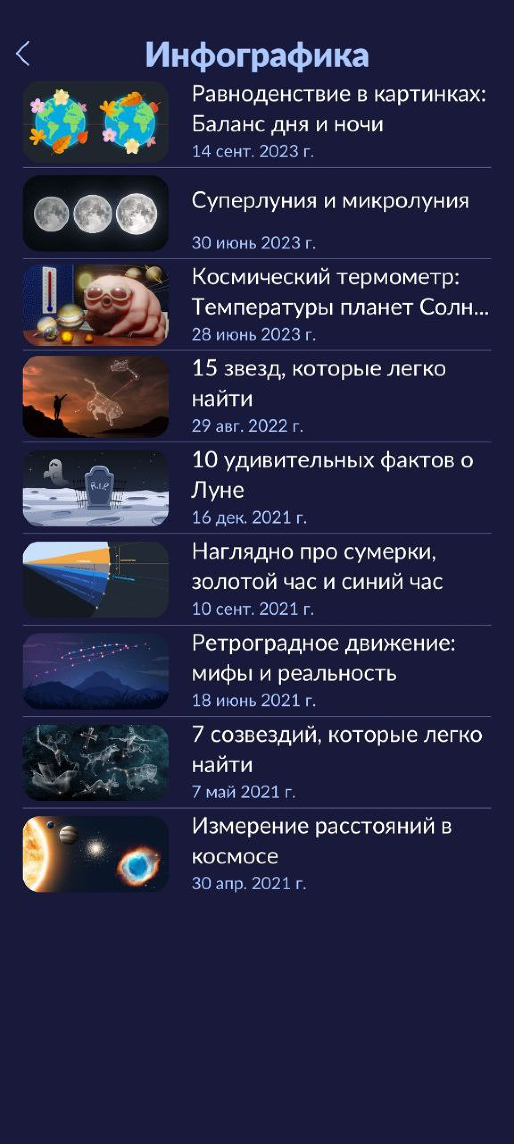В этом окне (рисунок 17) предложены инфографики, повествующие интересную информацию о космосе, пригодную для общего развития.

Рисунок 17 - Инфографики

В этом окне, нажав на один из слайдов, можно приступить к изучению инфографики. Помимо этого, можно вернуться назад, нажав на клавишу в левом верхнем углу, а также получить подробную информацию в интернет сети, нажав на знак “WWW” в правом верхнем углу (рисунок 18).

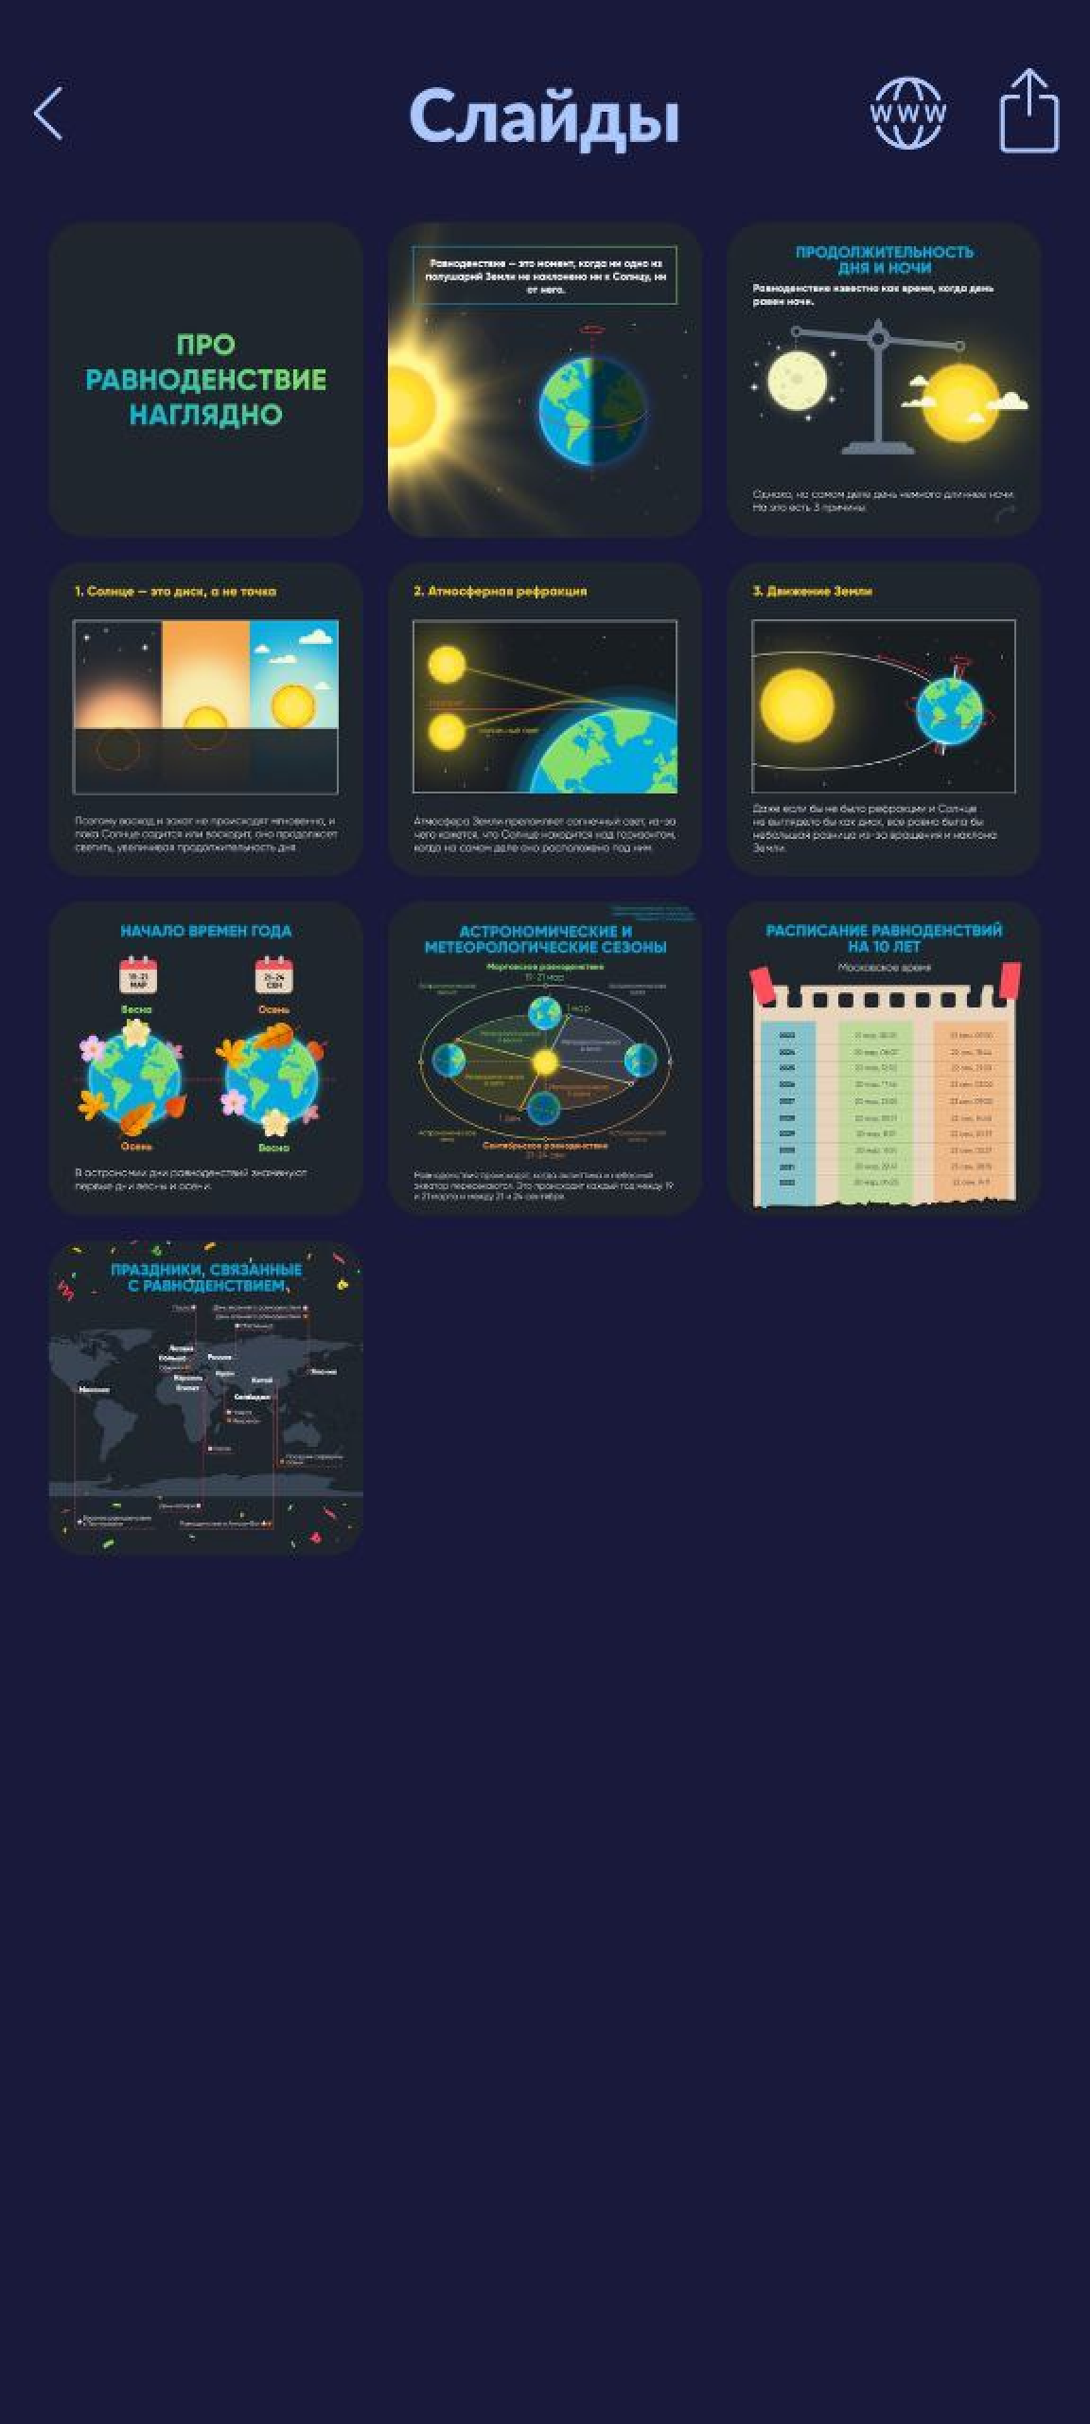

Рисунок 18 - Слайды инфографики

* **Подписаться**

В этом окне можно подписаться на рассылку от приложения, указав в полях свои данные. Для этого нужно нажать на них, ввести данные при помощи клавиатуры, и нажать на клавишу «Подписаться» (рисунок 19).

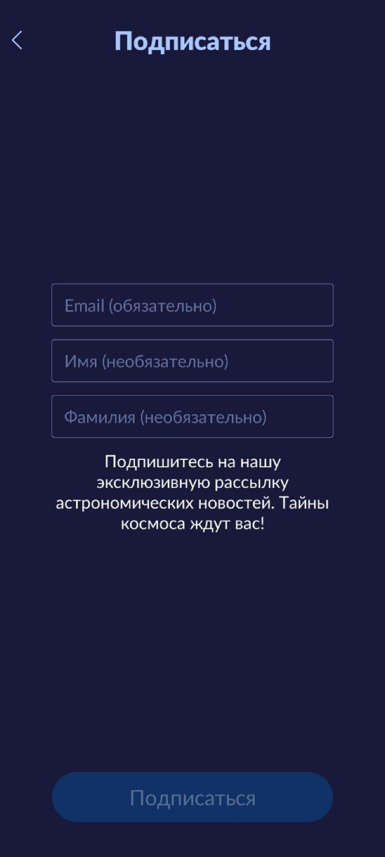

Рисунок 19 - Подписаться

* **Быстрый обзор**

Если прочтения этого руководства составляет для пользователя большой труд, то благодаря этому меню, всегда можно быстро вспомнить необходимую функциональность. Для ознакомления с информацией необходимо пролистывать карточки движением пальца по экрану (рисунок 20).

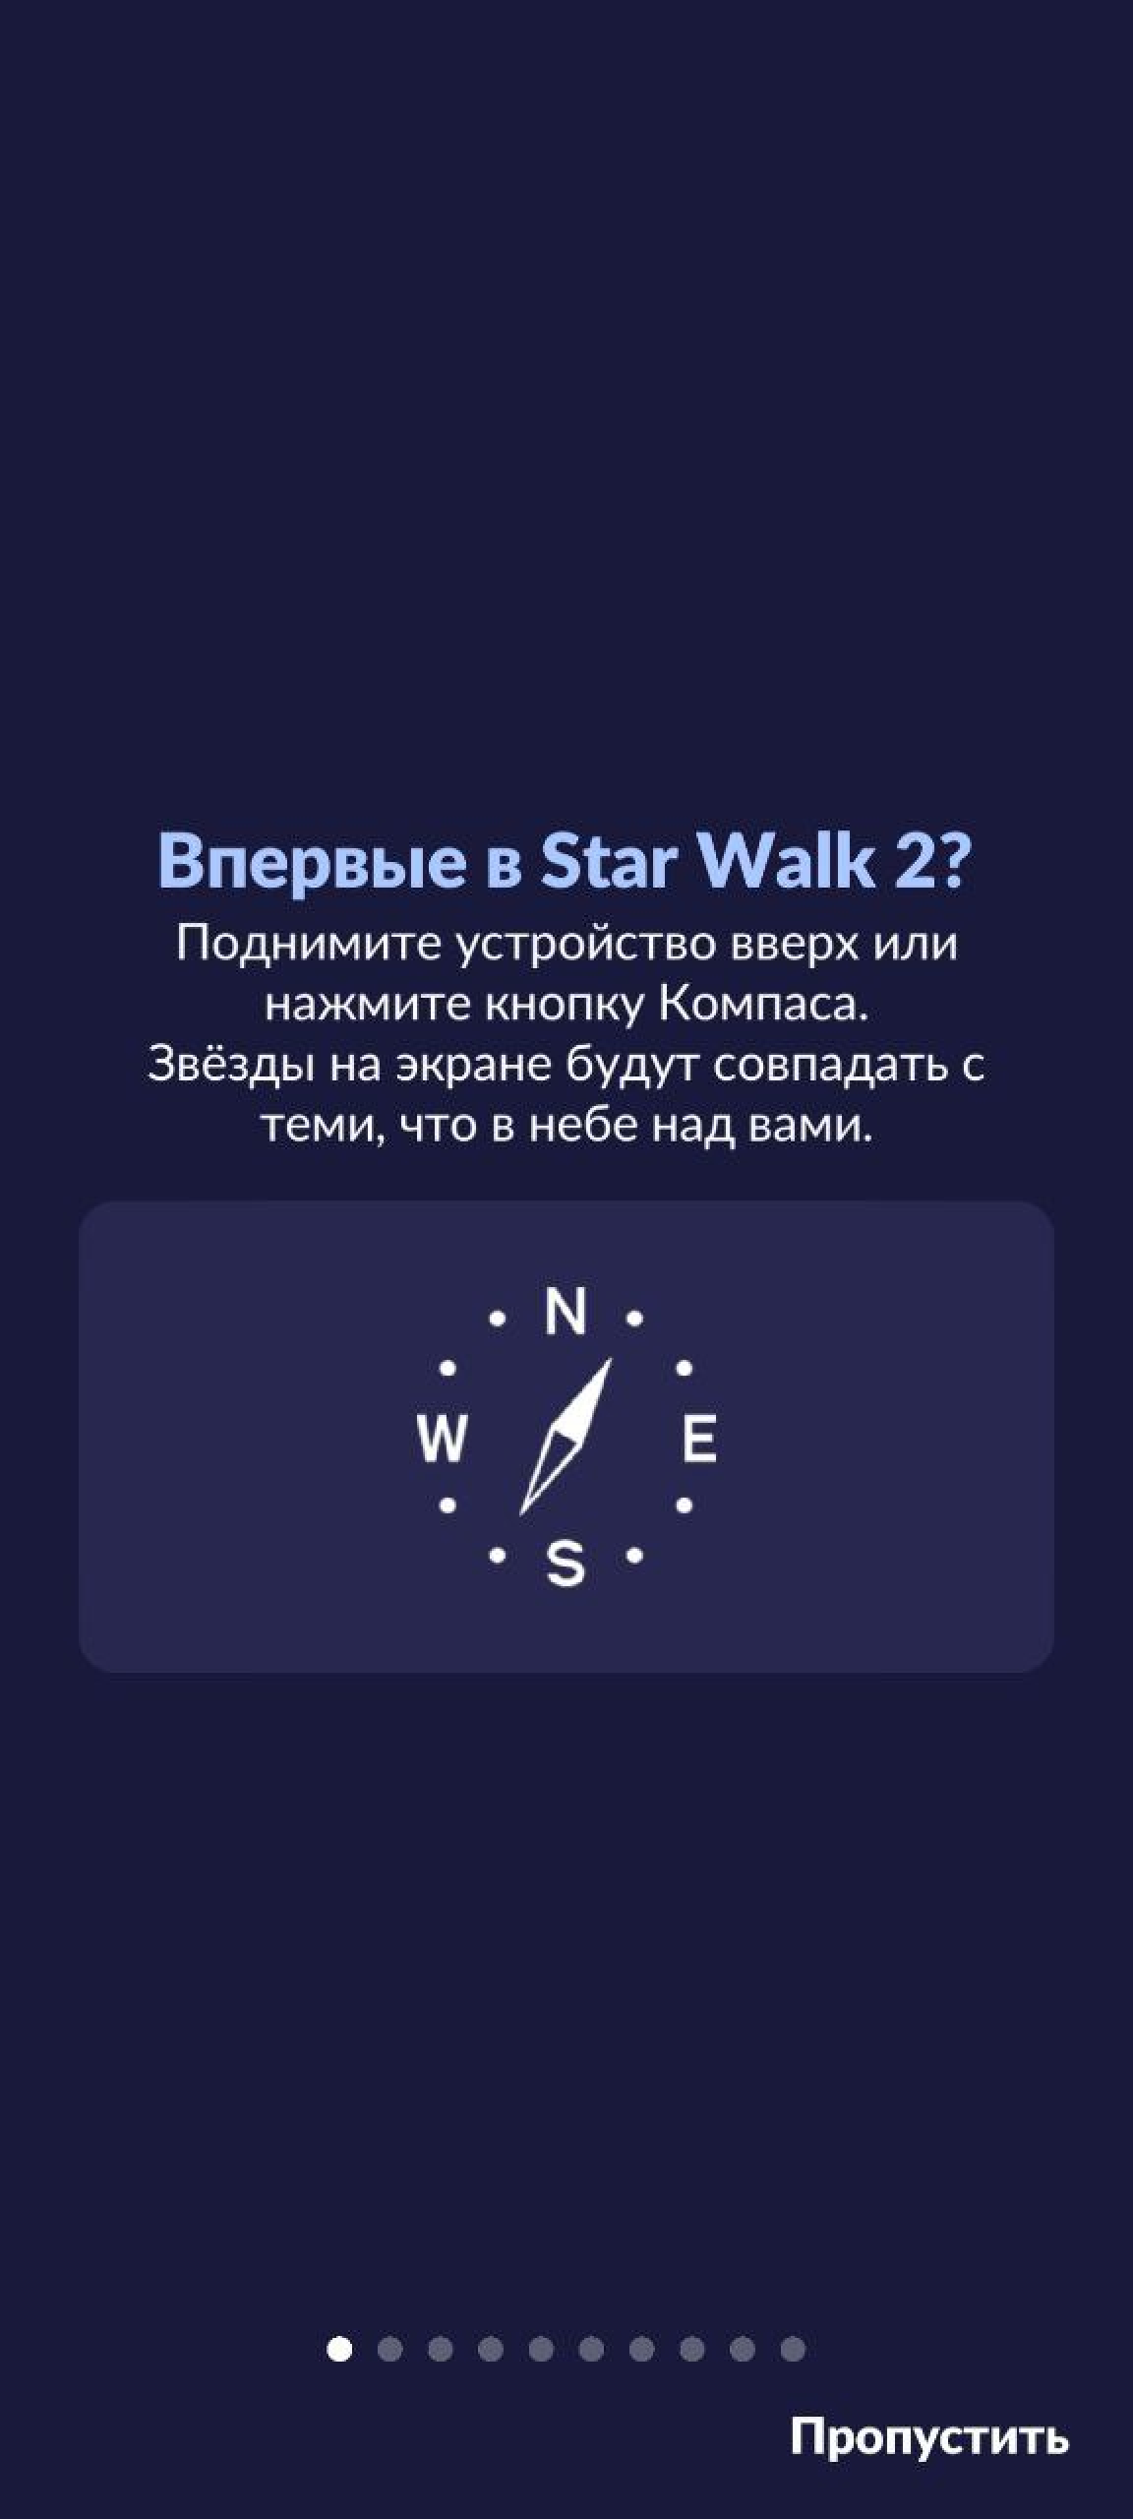

Рисунок 20 - Быстрый обзор

* **ЧаВо**Ни одно руководство не может в полноте описать весь функционал, поэтому есть окно (рисунок 21), которое содержит в себе ответы на часто задаваемые вопросы.

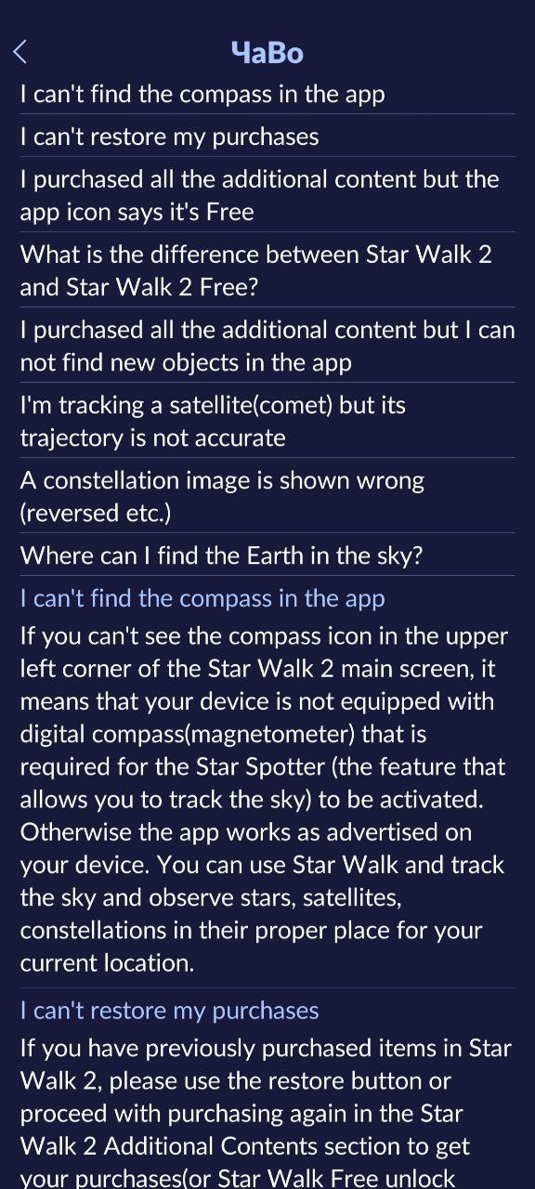

Рисунок 21 - ЧаВо

* **О программе**

Данное окно предлагает ознакомиться пользователю с информацией непосредственно о программе. Помимо этого, текст содержит гиперссылки, так что пользователь имеет возможность подробнее ознакомиться с разработанной программой.

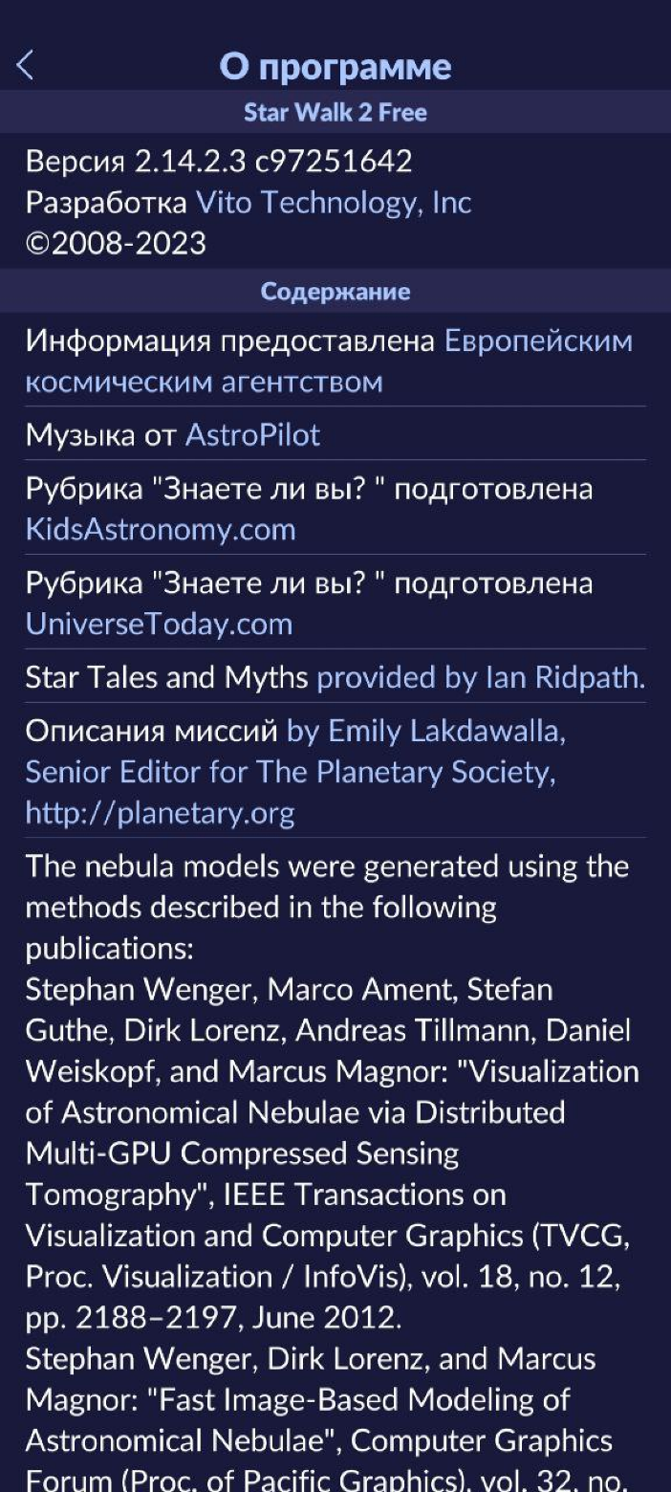

Рисунок 22 - О программе

* **Руководство**

Помимо этого руководства, разработчики также предлагают руководство на английском языке, содержащее дополнительную информацию в виде глоссария приложения и другие вещи (рисунок 23).

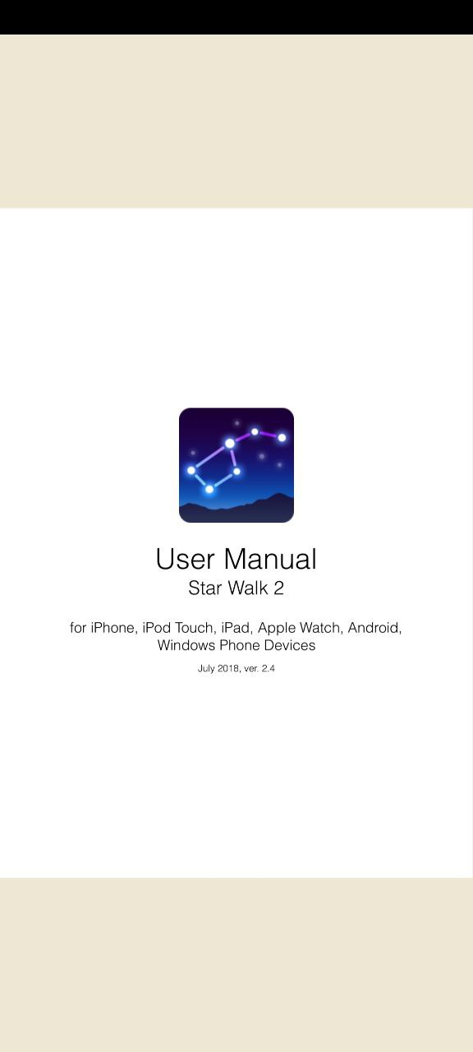

Рисунок 23 - Руководство

* **Обратная связь**

Этот пункт позволяет отправить сообщение разработчикам с помощью стороннего приложения. Достаточно выбрать это приложение после предложения, и контакты автоматически будут подставлены.

* **Визуальные эффекты**

В этот пункт можно попасть через настройки. Благодаря этому окну (рисунок 24) можно настроить визуальные эффекты, которые будут сопровождать пользователя при просмотре космоса.

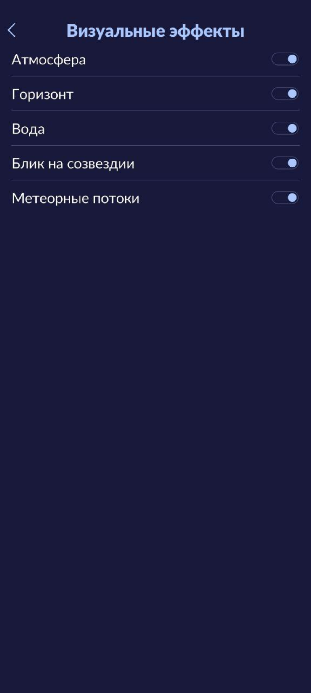

Рисунок 24 - Визуальные эффекты

* **Пункт местоположения**

Окно (рисунок 25) позволяет настроить местоположение для корректной работы приложения. Можно выбрать из списка путём нажатия, либо с помощью поиска.

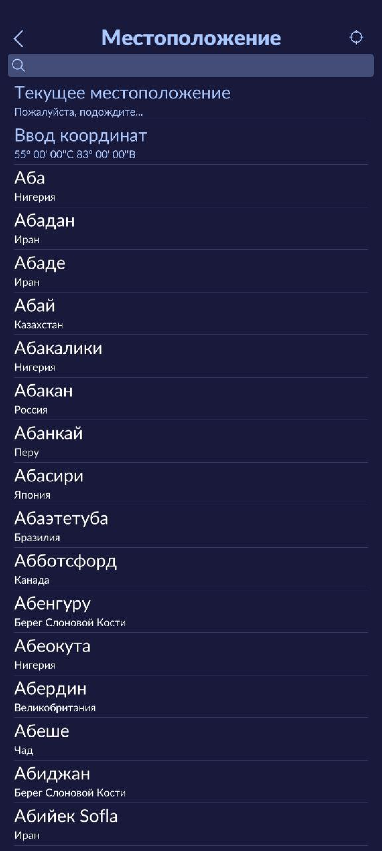

Рисунок 25 - Местоположение

* **Пункт похожих приложений**

В этом пункте разработчики указали свои приложения, которые пользователю так же могут понравиться. Для их изучения достаточно нажать на них и перейти в сторонний сервис.

* **Оцените нас**

Эта кнопка используется для оценки приложения, нажмите на неё и перейдите в сторонний сервис, из которого было установлено приложение, и оцените там приложение.

**ЗАКЛЮЧЕНИЕ**

Это приложение содержит мало мест, где может возникнуть ошибка, однако, если даже это и происходит, всегда можно перезагрузить приложение с помощью выключения приложения и повторного запуска. Скорей всего ошибка будет исправлена, и приложение продолжит корректно работать.

Если в приложении возникает непредвиденная ошибка, решение которой не описывается ни в одном из руководств, ЧаВо, то всегда можно сообщить об ошибке в обратной связи в разделе «Меню» или в отзывах к приложению там, где это приложение было установлено.